Escuela Superior Politécnica de Chimborazo
Facultad de Informática y Electrónica
Software



Actividad Autónoma Colaborativa
Despliegue de la aplicación

Integrantes:
Fernando González Quezada 6774
Nelly Dayana Paladines Napa 6784
Asignatura:
Aplicaciones Informáticas II
Profesor:
Ing. Julio Roberto Santillán

Fecha:
05 de julio de 2025


Escuela Superior Politécnica de Chimborazo
Facultad de Informática y Electrónica, Ingeniería en Software

Despliegue-Enfocada en el flujo de datos
El sistema de despliegue sigue un enfoque centrado en el flujo de datos desde la captura hasta la visualización, como se detalla en la Tabla 3:

Tabla 3: Flujo de datos
Flujo de datos
- Captura de datos
Sensores conectados a Raspberry recogen variables climáticas y ejecutan recolector-datos.py.
El módulo esp32cam.cpp en ESP32-CAM transmite imágenes por un túnel seguro (Ngrok).

- Procesamiento
backend-recolector recibe los datos desde Raspberry y los almacena en Firestore.
backend-verificador valida usuarios, permite consultas y prepara datos para predicción.
ml-backend genera resultados predictivos sobre producción solar.

- Visualización
La aplicación web React permite a los usuarios acceder al sistema, ver los datos en tiempo real, administrar sus dispositivos y consultar predicciones.
Todos los flujos usan HTTPS, garantizando seguridad y trazabilidad de la información.

Realizado por: González F. & Paladines D., 2025
Diagrama de despliegue de Deep Sunly
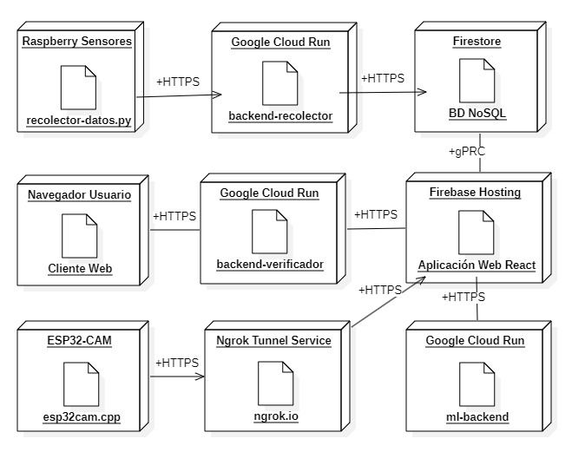
Ilustración 1: Diagrama de despliegue de DeepSunly
Realizado por: González F. & Paladines D., 2025

Esta secuencia garantiza una integración completa desde el hardware físico hasta la toma de decisiones visual por parte del usuario final.

